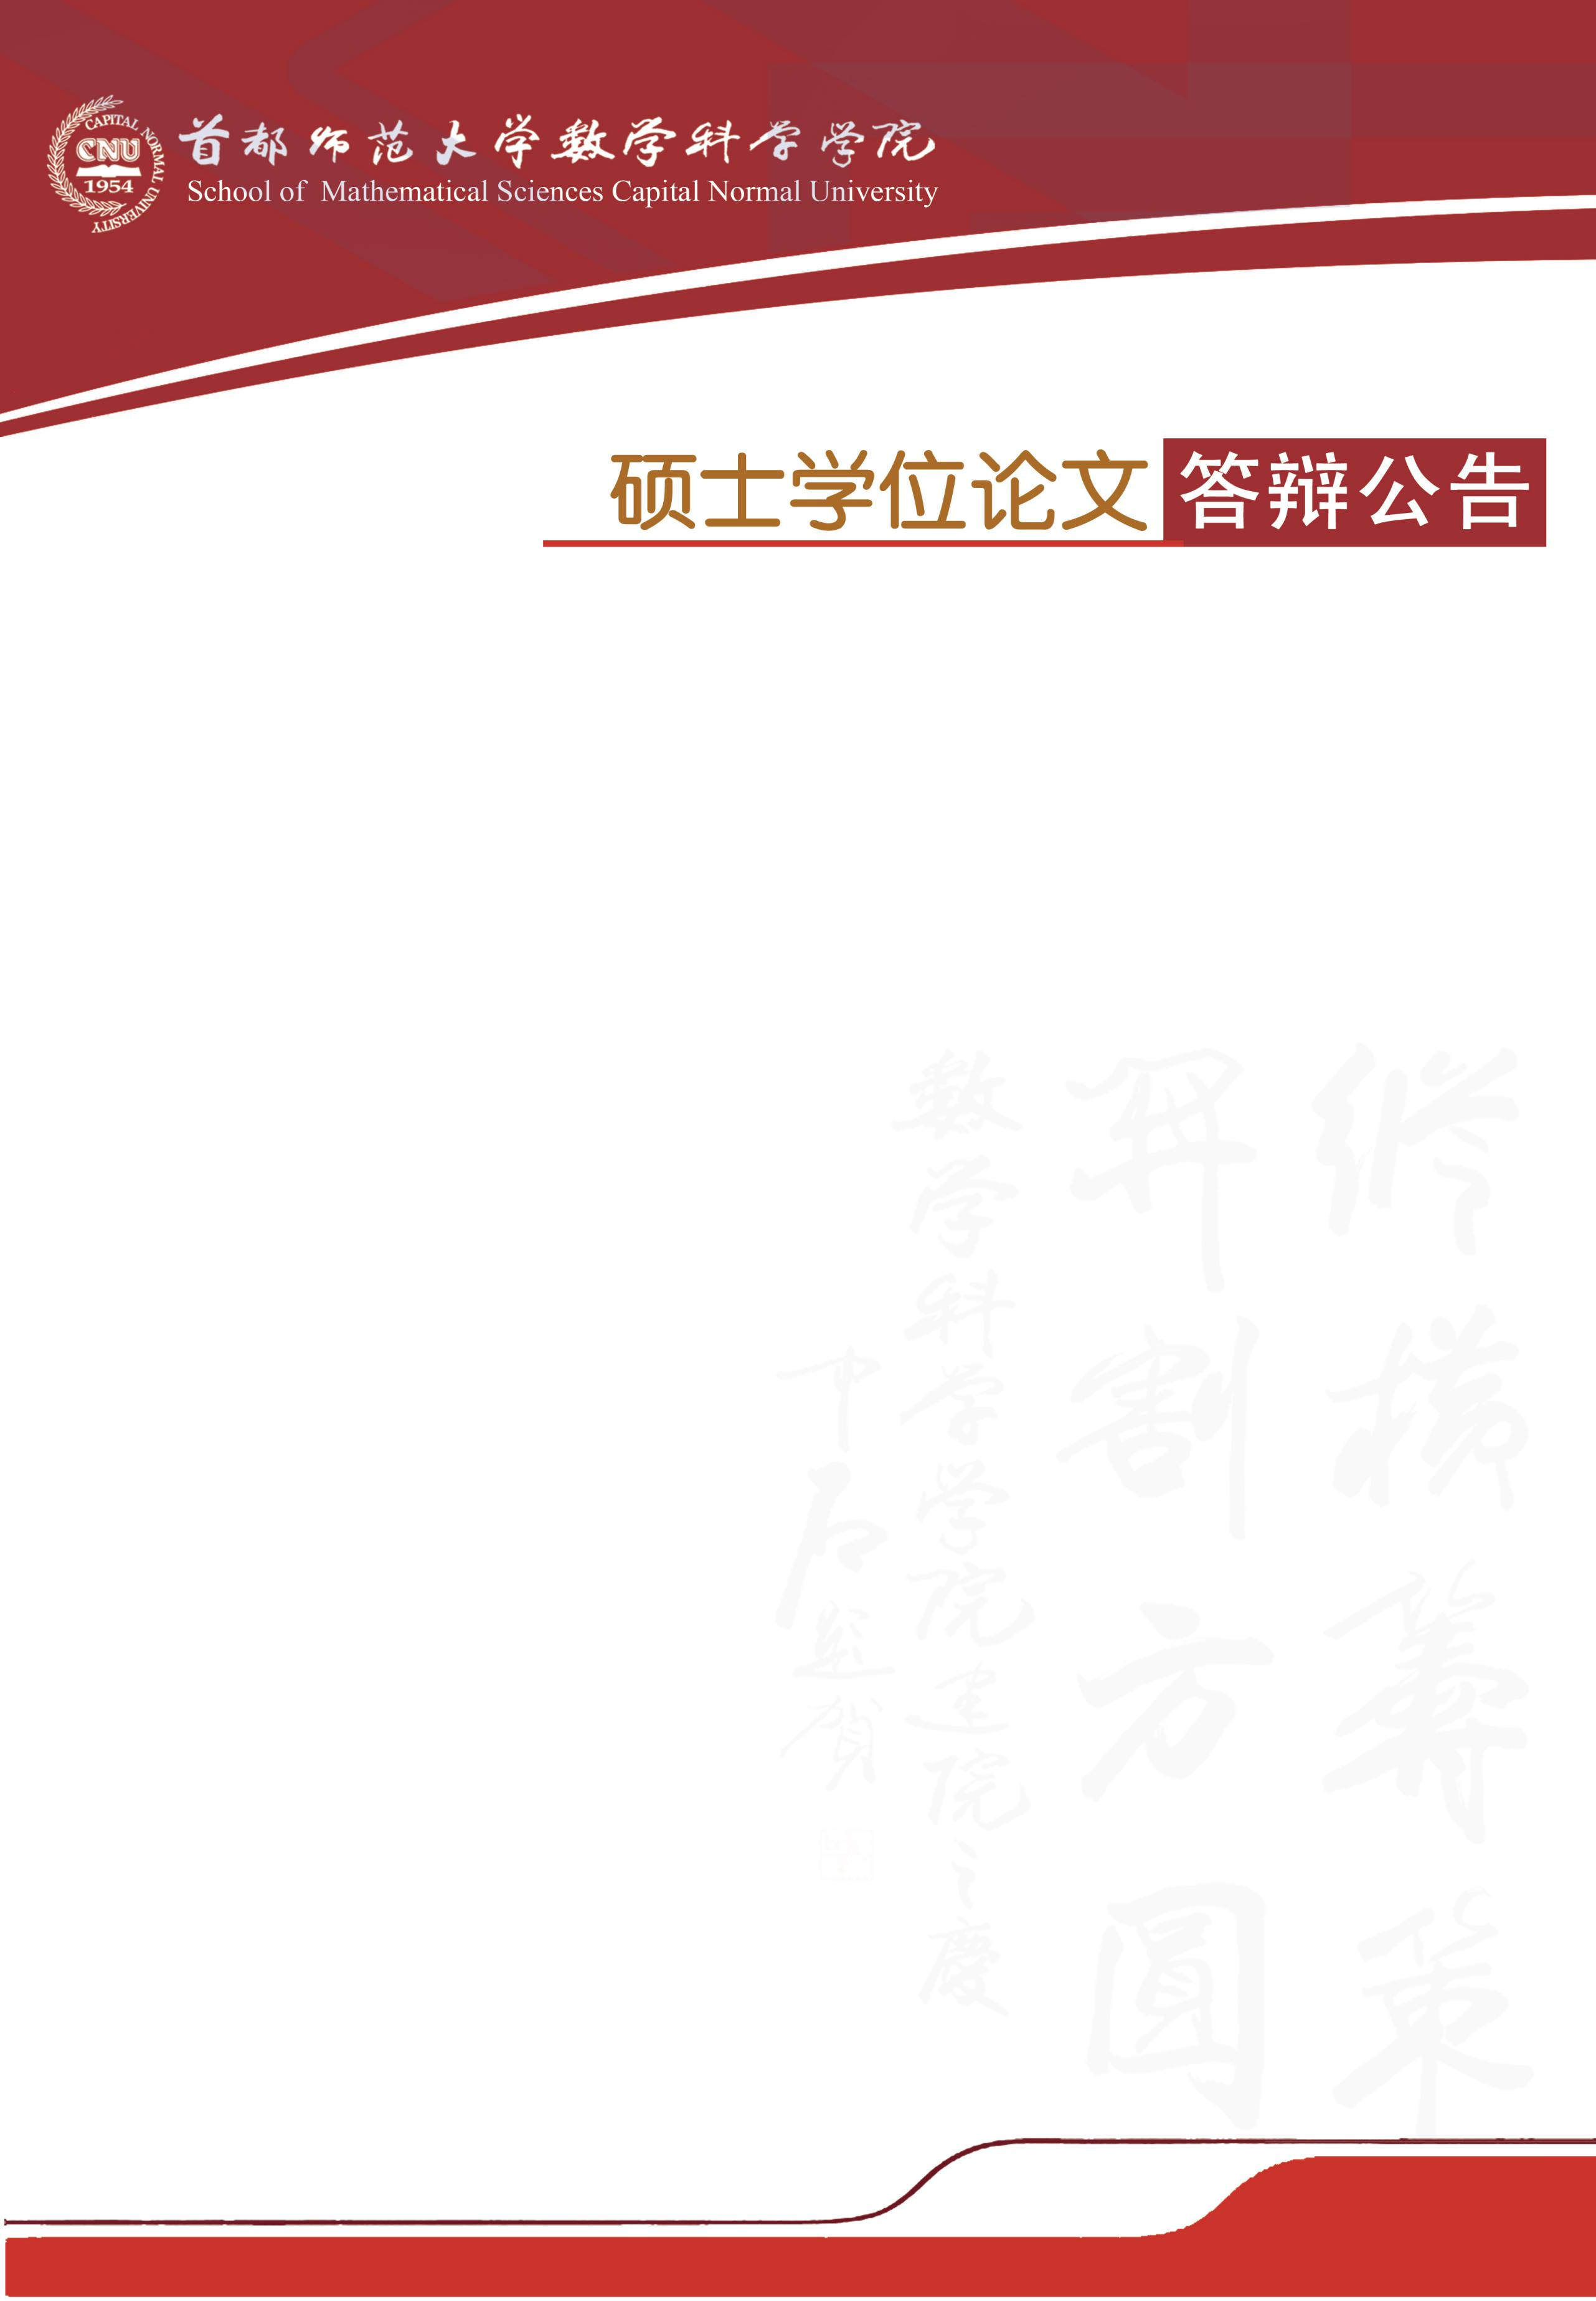

学科专业：计算数学、数学与信息技术

答辩时间：2019年5月16日（星期四）14:00开始

答辩地点：首都师范大学教二楼811教室

答辩委员会主席：王迎春 研究员（航天第五研究院）

答辩委员会成员：李宏伟 副研究员（首师大数科院）

赵云松 副教授（首师大数科院）

张慧滔 副教授（首师大数科院）

陈德峰 实验员（首师大数科院）

|  |  |  |
| --- | --- | --- |
| **答辩人** | **论文题目** | **指导教师** |
| 张春波 | CT图像硬化校正及不完全投影重建算法研究 | 赵 星 教 授 |
| 周海川 | 基于深度神经网络的有限角CT成像应用研究 | 朱溢佞 副教授 |
| 马根炜 | 基于深度学习的CT图像重建问题研究 | 赵 星 教 授 |
| 刘 燕 | 基于优化算法及非局部块匹配约束的CT重建算法研究 | 赵 星 教 授 |